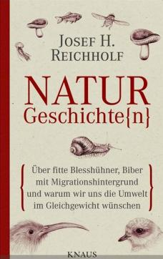
中文书名：《自然的故事》
英文书名：Naturgeschichte(n)
作 者：Josef H. Reichholf
出 版 社：Random House Germany
代理公司：ANA
出版日期：2011年7月
页 数：320页
审读资料：样书
类 型：科普/非英语

内容简介：
对自然界人们历来有好多问题，大到“我们的祖先是食草类还是食肉类”？或者“为什么人喜欢花草”？小到“为什么鸟有羽毛”或者更加严肃的如“为什么动物有信仰”？“水獭是怎样引起一场有关伦理的辩论的？” 德国著名科学家、动物学家莱希霍夫试图回答这些问题；对自然界这本大书的方方面面做出解释。这也是为什么作者每每把到乡村和热带地区旅游都能当成非凡的发现之旅。

作者简介：
约瑟夫·H. 莱希霍夫（Josef H. Reichholf）学过生物学、化学、地理学和热带医学。他曾在慕尼黑大学教书多年，还曾在巴伐利亚州动物学博物馆脊椎动物部分任领导职务多年。他因其科学见闻方面的工作成绩多次获奖，包括德国语言和文学奖、德国生物学家协会奖和奥地利政府科学奖。

媒体评价：

“他理解自然，热爱自然，从来没有放弃过对自然的刨根问底。我们喜欢他的故事。约瑟夫·莱希霍夫有两点看似不搭界的天分，一是对他所关注的世界的知识，二是他能把所知道的东西讲述得引人入胜并且浅显易懂。”
—《世界报》（Die Welt）

谢谢您的阅读！
请将反馈信息发至： 夏蕊
安德鲁﹒纳伯格联合国际有限公司北京代表处
北京市海淀区中关村大街甲59号中国人民大学文化大厦1705室，100872
电 话：010-82504406
传 真：010-82504200
Email：susan@nurnberg.com.cn
Http://www.nurnberg.com.cn
新浪微博：http://weibo.com/nurnberg
豆瓣小站：http://site.douban.com/110577/

